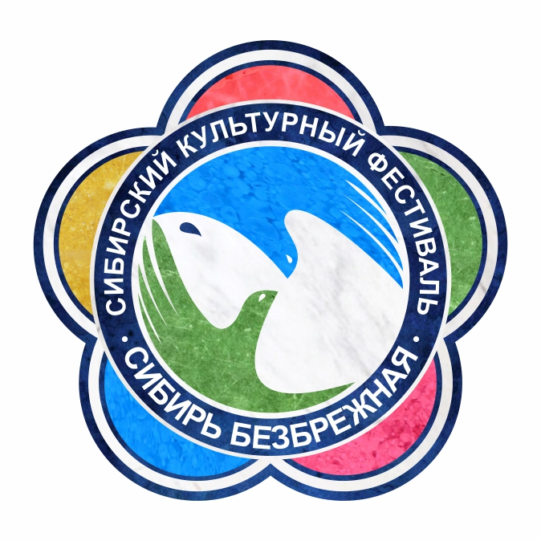

ПОЛОЖЕНИЕ
О ПРОВЕДЕНИИ ДВЕНАДЦАТОГО
СИБИРСКОГО КУЛЬТУРНОГО ФЕСТИВАЛЯ
«СИБИРЬ БЕЗБРЕЖНАЯ»

СИБИРСКИЙ КУЛЬТУРНЫЙ ФЕСТИВАЛЬ «СИБИРЬ БЕЗБРЕЖНАЯ»(далее СКФ «СИБИРЬ БЕЗБРЕЖНАЯ») является ежегодной открытой фестивальной площадкой, объединяющей самостоятельные фестивали и проекты, призванные способствовать развитию творческого потенциала и сохранению памяти исторических событий нашей Родины.

ОРГАНИЗАТОРЫ ФЕСТИВАЛЯ

Организатором фестиваля является клуб авторов и исполнителей «Сибирь Безбрежная».
Подготовку и проведение фестиваля осуществляет оргкомитет во главе с председателем
при поддержке и помощи администрации г. Бердска и "Детского оздоровительно-образовательного центра туризма "Юность".

Организаторы фестиваля самостоятельно формируют оргкомитет СКФ «СИБИРЬ БЕЗБРЕЖНАЯ», а также отдельные независимые оргкомитеты и жюри фестивальных площадок.
Организаторы фестиваля оставляют за собой право использовать (в том числе распространять) видео, фото и аудиозаписи, произведенные во время фестиваля, сборники и другую продукцию, выпущенную по итогам фестиваля, без выплаты гонорара участникам фестиваля.
Организаторы фестиваля не несут ответственности за использование (как правомерное, так и неправомерное) третьими лицами выступлений участников, размещенных в сети интернет, включая их копирование, тиражирование и распространение любыми возможными способами.

ЦЕЛИ И ЗАДАЧИ ФЕСТИВАЛЯ

Фестиваль проводится в целях развития творческого потенциала самобытных авторов и ценителей авторской песни, раскрытия и развития молодых талантов, сохранения нематериального культурного наследия народов региона и поддержки творческих инициатив.
Основные задачи фестиваля:
- популяризация авторского и бардовского творчества среди взрослых и детей;
- поддержка и развитие творческого потенциала исполнителей и любительских (самодеятельных) коллективов на территории Новосибирской области, в том числе участников с ограниченными возможностями здоровья;
- привлечение подрастающего поколения к самодеятельному и профессиональному авторскому творчеству;
- поиск и поддержка новых талантов;
- расширение творческих контактов среди авторов и исполнителей, руководителей коллективов и объединений, обмен творческим опытом.

ДАТА И МЕСТО ПРОВЕДЕНИЯ ФЕСТИВАЛЯ

СКФ «СИБИРЬ БЕЗБРЕЖНАЯ-2026» проводится 26-28 июня 2026 года площадке:
- Новосибирская область, г. Бердск, ул. Морская 14а (территория Палаточного туристско-спортивного лагеря «Юность»);
Регистрация и участие с 10:00 до 12:00 27 июня 2026 года.

УЧАСТНИКИ ФЕСТИВАЛЯ

1. Принять участие в СКФ «СИБИРЬ БЕЗБРЕЖНАЯ» могут любые организации, творческие объединения, а также отдельные участники, согласные с целями фестиваля.
2. Организаторами приветствуется и поощряется участие в нескольких фестивальных площадках.
3. Возраст участников не ограничен.
4. Подав заявку на участие в Фестивале, участник принимает условия Фестиваля, описанные в настоящем Положении, а также дает согласие на обработку, хранение и использование своих персональных данных и согласие на исполнение, опубликование и использование предоставленного материала. Оргкомитет и жюри фестиваля осуществляют действия в отношении персональных данных участников согласно Федеральному закону от 27.07.2006 №152-ФЗ «О персональных данных».

ФЕСТИВАЛЬНЫЕ ПЛОЩАДКИ

- Сибирский Фестиваль Авторской Песни «Сибирь Безбрежная»
- Сибирский Молодежный Фестиваль «Надежда авторской песни»
- Фестиваль военно-патриотической песни «Мир Вашему дому»
- Открытый Сибирский Поэтический Фестиваль памяти Анатолия Бондарева

НОМИНАЦИИ ФЕСТИВАЛЬНЫХ ПЛОЩАДОК

Сибирский Фестиваль Авторской Песни «Сибирь Безбрежная»:
- «Авторская песня» (автор слов и музыки, автор слов или музыки, в авторском исполнении);
- «Исполнитель авторской песни» (за вокальное или инструментальное исполнение авторской песни не собственного сочинения);
- Специальный диплом «За вклад в развитие и сохранение авторской песни» (присуждается руководителю творческого объединения, клуба или студии авторской песни).

Сибирский Молодежный Фестиваль «Надежда авторской песни»:
- «Авторская песня» (автор слов и музыки, автор слов или музыки, в авторском исполнении);
- «Исполнитель авторской песни» (за вокальное или инструментальное исполнение авторской песни не собственного сочинения);
- Специальный диплом «За вклад в творческое развитие подрастающего поколения» (присуждается Оргкомитетом Фестиваля руководителю творческого объединения, клуба или студии авторской песни).

Сибирский Фестиваль военно-патриотической песни «Мир Вашему дому»:
- «Авторская патриотическая (военно-патриотическая) песня» (автор слов и музыки, автор слов или музыки, в авторском исполнении);
- «Исполнитель патриотической (военно-патриотической) песни» (за вокальное или
инструментальное исполнение авторской песни не собственного сочинения);
- Специальный диплом «За вклад в развитие и сохранение военно-патриотической песни».

Открытый Сибирский Поэтический Фестиваль памяти Анатолия Бондарева:
- «Воля вольная» (поэзия и песенные тексты на свободную тему);
- «От великого до смешного…» (поэтический и литературный юмор);
- «За правду и Родину» (поэзия и песенные тексты на патриотическую тематику);
- Специальный диплом «За мужество и веру в лучшее»;
- Специальный диплом «За оригинальность и свежесть поэтического слова».

Заявка на участие в СКФ «СИБИРЬ БЕЗБРЕЖНАЯ» подается непосредственно по прибытию на место проведения Фестиваля.

КОНКУРСНЫЕ ТРЕБОВАНИЯ

1.В программу выступления Фестиваля авторской песни «Сибирь безбрежная», Сибирского молодежного фестиваля «Надежда авторской песни», Сибирского фестиваля военно-патриотической песни «Мир вашему дому» входит исполнение 1 произведения под акустический аккомпанемент (гитара, гармонь и др.).
Критерии оценивания выступлений участников: исполнительское мастерство, уровень технической сложности произведений, культура исполнения и сценического поведения, сценическое обаяние и артистизм.
2. В программу выступления Открытого Сибирского поэтического фестиваля входит исполнение 1 произведения собственного сочинения. Допускается исполнение с листа.
Критерии оценивания выступлений участников: оригинальность авторского стиля и поэтическое мастерство, техника и культура речи, артистизм и выразительность исполнения, глубина проникновения в смысловую структуру текста.
3. Не допускается в конкурсных работах:
- нецензурная лексика;
- непристойные, неэтичные, оскорбительные высказывания;
- пропаганда алкоголя, наркотиков, а также политическая пропаганда.

ВАЖНО!! Участники фестиваля самостоятельно несут ответственность за все взаимоотношения в части авторских и смежных прав с авторскими обществами и другими организациями, занимающимися их охраной.

НАГРАЖДЕНИЕ

По результатам решений членов жюри участникам фестивальных площадок присуждаются дипломы Лауреатов и Дипломантов, а также ГРАН-ПРИ Сибирского культурного фестиваля «СИБИРЬ БЕЗБРЕЖНАЯ» (может не присуждаться по решению членов жюри).
Награждение победителей проводится 27 июня 2026 года с 17-00 до 20-00 (на Главной сцене Фестиваля), во время Гала-концерта «СИБИРЬ БЕЗБРЕЖНАЯ».
Партнеры и творческие объединения, принимающие участие в Фестивале, имеют право учреждать и вручать специальные дипломы, призы или подарки, для поощрения участников Фестиваля.

ПРОЖИВАНИЕ УЧАСТНИКОВ ФЕСТИВАЛЯ

Участники Фестиваля проживают на территории палаточного туристско-спортивного лагеря «Юность» в условиях палаточного лагеря. Обязательный экологический сбор (разовый) установлен независимо от продолжительности проживания в размере:
- с проживанием1000 рублей для взрослого участника и 500 рублей для участников в возрасте до 18 лет (включительно);
- без проживания 500 рублей для взрослого участника и 250 рублей для участников в возрасте до 18 лет (включительно).
Проживание и пребывание на территории регламентируется «Правилами проживания палаточного туристско-спортивного лагеря «Юность».
В случае нарушения общественного порядка организаторы фестиваля оставляют за собой право дисквалифицировать участника и удалить его с территории проведения фестиваля.

ФИНАНСИРОВАНИЕ

Основные расходы по финансированию СКФ «СИБИРЬ БЕЗБРЕЖНАЯ» формируются из средств организаторов Фестиваля, привлеченных спонсорских средств и обязательного экологического сбора.
Расходы, связанные с проездом и питанием участников Фестиваля, несут сами участники или командирующие их организации.

ОРГКОМИТЕТ ФЕСТИВАЛЯ

Славенинова Анна, председатель оргкомитета, 8-952-918-2866, ann.grish@mail.ru

Зубарев Александр, 8-905-939-3070, alexandr041073@mail.ru

Гришаева Евгения, 8-951-388-5696, 8-923-739-6090, grishaeva.evg1702@yandex.ru
https://vk.com/id204356313

Ольга Самсонова, 8-953-802-9113, volyagunya1970@mail.ru

Ссылки на наши сообщества


МАХ ВКонтакте

